NETZSPRUNG.DE
Paketmanagement im Detail
Modul 1: System-Fundament & Architektur
Linux, Python, Server & Digitalisierung – praxisnah und kopierbar.

Armin Hünniger · netzsprung.de
Stand: 03.11.2026

Rechtliches
Herausgeber
Armin Hünniger
Neudörferstr. 14
90402 Nürnberg
E-Mail: kontakt@netzsprung.de
Haftungsausschluss
Die Inhalte wurden mit größter Sorgfalt erstellt. Für Richtigkeit, Vollständigkeit und Aktualität wird keine Gewähr übernommen. Befehle und Konfigurationen bitte vor dem Einsatz auf produktiven Systemen prüfen und sichern.
Hinweis zum Angebot
Diese Publikation kann Hinweise auf Hosting-Angebote und Gutscheincodes enthalten. Bei Bestellungen über solche Hinweise kann der Herausgeber eine Provision erhalten.
© 2026 Armin Hünniger · netzsprung.de. Alle Rechte vorbehalten. Die Vervielfältigung oder Verbreitung – auch auszugsweise – bedarf der schriftlichen Zustimmung des Herausgebers.

Modul 1: System-Fundament & Architektur

Paketmanagement im Detail
Die Architektur von APT, Umgang mit PPAs (Personal Package Archives) sowie die Vor- und Nachteile isolierter Formate wie Snap und Flatpak
Armin Hünniger · 11.10.2026 · Ubuntu 26.04.x LTS | Linux
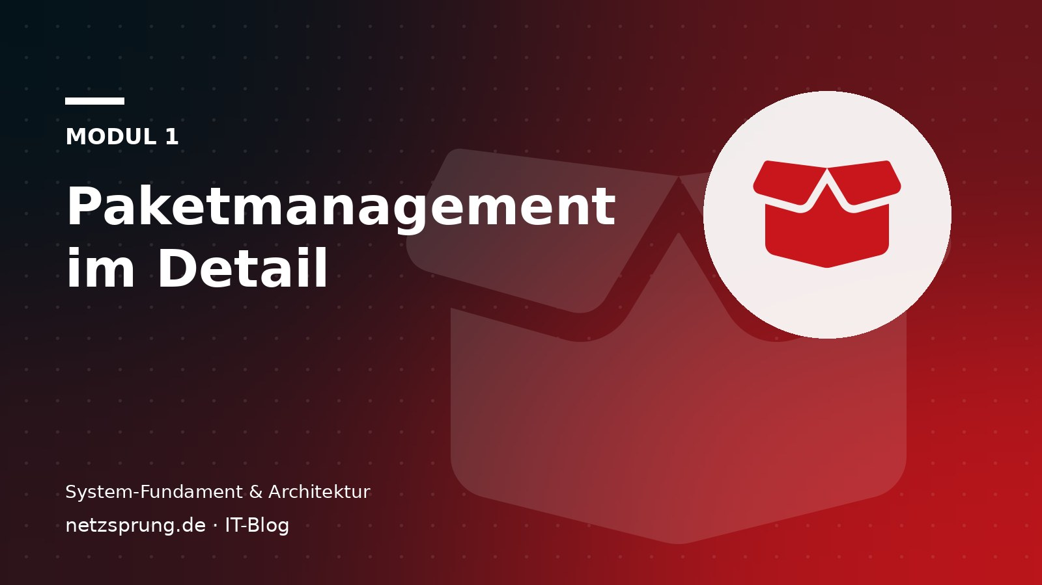
Wer von Windows zu Linux wechselt, sucht anfangs oft verzweifelt nach .exe- oder .msi-Dateien, um Software zu installieren. Unter Linux läuft das Konzept der Softwareverteilung jedoch völlig anders – und weitaus sicherer – ab. Das Zauberwort lautet: Paketmanagement. Anstatt dir...

Einführung
Wer von Windows zu Linux wechselt, sucht anfangs oft verzweifelt nach .exe- oder .msi-Dateien, um Software zu installieren. Unter Linux läuft das Konzept der Softwareverteilung jedoch völlig anders – und weitaus sicherer – ab. Das Zauberwort lautet: Paketmanagement.
Anstatt dir Installationsdateien aus dunklen Ecken des Internets zusammenzusuchen, nutzt du zentrale, kryptografisch signierte Software-Archive (Repositories). In diesem Beitrag tauchen wir tief in die Architektur von APT ein, klären, wann und wie du PPAs sicher nutzt, und durchleuchten die modernen, isolierten Formate Snap und Flatpak.

APT: Das Herzstück von Ubuntu und Debian
Das Advanced Package Tool (APT) ist der Standard-Paketmanager für Ubuntu und alle auf Debian basierenden Systeme. APT ist streng genommen nur das Frontend. Unter der Haube arbeitet das Tool dpkg (Debian Package), welches die eigentlichen .deb-Dateien entpackt und installiert.
Die größte Stärke von APT ist die Abhängigkeitsauflösung (Dependency Resolution). Wenn Programm A die Bibliothek B benötigt, erkennt APT das automatisch, lädt Bibliothek B ebenfalls herunter und installiert sie in der korrekten Reihenfolge.

Wie weiß APT, wo die Software liegt?
APT bezieht seine Informationen aus Textdateien auf deinem Server. Die Hauptdatei ist die sources.list. Moderne Ubuntu-Versionen lagern zusätzliche Quellen in einem eigenen Ordner aus, um das System übersichtlich zu halten.
- /etc/apt/sources.list – Die historische Hauptdatei der Ubuntu-Repositories.
- /etc/apt/sources.list.d/ – Ein Verzeichnis für externe Quellen (z. B. Docker oder PostgreSQL). Jede Software bekommt hier ihre eigene .list-Datei.

Die wichtigsten APT-Befehle im Alltag
Die folgenden Befehle gehören zum absoluten Basis-Werkzeug jedes Administrators:
# 1. Den lokalen Index aktualisieren (prüft, ob neue Versionen auf den Servern liegen)
sudo apt update
# 2. Alle installierten Pakete auf die neueste Version anheben
sudo apt upgrade -y
# 3. Ein Paket suchen (hilfreich, wenn man den exakten Namen nicht kennt)
apt search nginx
# 4. Informationen über ein Paket anzeigen (Version, Abhängigkeiten)
apt show nginx
# 5. Software rückstandslos entfernen (purge löscht auch Konfigurationsdateien)
sudo apt purge nginx
# 6. Verwaiste Abhängigkeiten löschen (räumt das System auf!)
sudo apt autoremove
“ Führe niemals ein apt upgrade aus, ohne vorher apt update aufzurufen! Dein System versucht sonst, Software-Versionen von URLs herunterzuladen, die auf den Servern möglicherweise längst durch neuere Versionen ersetzt wurden, was zu "404 Not Found"-Fehlern führt.

PPAs: Personal Package Archives
Ubuntu veröffentlicht alle sechs Monate eine neue Version. Nutzt du jedoch ein LTS-Release (Long Term Support) wie Ubuntu 26.04, wird die meiste Software über die Jahre nur noch mit Sicherheitsupdates versorgt, nicht aber mit brandneuen Features (Feature Freeze).
Brauchst du als Entwickler beispielsweise zwingend die allerneueste Python- oder PHP-Version, kommen PPAs ins Spiel. Das sind private Repositories, die von der Community, einzelnen Entwicklern oder Teams bereitgestellt werden.

Ein PPA sicher hinzufügen
Am Beispiel des extrem populären PHP-PPAs von Ondřej Surý (einem Debian-Entwickler) sieht der Ablauf so aus:
# Das Tool für das Repository-Management installieren (falls nicht vorhanden)
sudo apt install software-properties-common
# Das PPA zum System hinzufügen
sudo add-apt-repository ppa:ondrej/php
# Danach immer die Paketlisten neu einlesen
sudo apt update
Achtung Sicherheit: Jeder kann ein PPA erstellen! Da du PPAs Systemrechte einräumst (sie installieren Software als root), solltest du sie nur aus absolut vertrauenswürdigen Quellen (z. B. offiziellen Entwickler-Teams) einbinden.

Der Paradigmenwechsel: Snap und Flatpak
Das klassische APT-Modell (Shared Libraries) hat einen Nachteil: Wenn zwei Programme zwingend unterschiedliche Versionen derselben Hintergrundbibliothek benötigen, kommt es zum Konflikt (der sogenannten "Dependency Hell").
Um dieses Problem zu lösen, wurden isolierte Container-Formate entwickelt. Sie bündeln die eigentliche Anwendung samt allen benötigten Abhängigkeiten in einem einzigen, dicken Paket. Sie laufen zudem in einer Sandbox (Sandkasten) und haben standardmäßig keinen vollen Zugriff auf das restliche System.
Eigenschaft | APT (.deb) | Snap | Flatpak
Erfinder / Treiber | Debian-Projekt | Canonical (Ubuntu) | Freedesktop (Community)
Isolation | Keine (Vollzugriff) | Streng (AppArmor) | Streng (Bubblewrap)
Fokus | Systemkomponenten, Server | Server (IoT) & Desktop, CLI-Tools | Reiner Desktop (GUI-Apps)
Dateigröße | Sehr klein (teilt sich Bibliotheken) | Groß (bündelt alles) | Groß (teilt sich Runtimes)

Umgang mit Snap-Paketen
Da Snap tief in Ubuntu integriert ist, nutzt du es auf Servern häufig für moderne Tools (wie den Certbot für Let's Encrypt oder lokale Kubernetes-Cluster wie MicroK8s). Snaps aktualisieren sich automatisch im Hintergrund, du musst dich um nichts kümmern.
# Ein Programm als Snap suchen
snap find certbot
# Ein Snap-Paket installieren (oft mit dem --classic Flag für mehr Systemrechte)
sudo snap install certbot --classic
# Alle installierten Snaps auflisten
snap list
FAZIT
Für die Basis deines Servers und systemnahe Dienste ist APT (.deb) nach wie vor der unangefochtene Goldstandard. PPAs erweitern dieses System um brandaktuelle Software-Versionen, erfordern aber Vertrauen in den Herausgeber. Snap und Flatpak lösen das Problem der Abhängigkeiten durch Isolation – auf Kosten von Speicherplatz und oft etwas längeren Startzeiten.
Ausblick: Nachdem wir Software installieren können, widmen wir uns im nächsten Kapitel dem Systemstart. Wir sezieren den Boot-Prozess und lernen das mächtige (und oft diskutierte) Init-System systemd kennen.

Danke fürs Lesen
Mehr Beiträge, Anleitungen und Hosting-Tipps gibt es auf
netzsprung.de
© 2026 Armin Hünniger · netzsprung.de. Alle Rechte vorbehalten. Die Vervielfältigung oder Verbreitung – auch auszugsweise – bedarf der schriftlichen Zustimmung des Herausgebers.

